**ПРОГРАММНОЕ ОБЕСПЕЧЕНИЕ**

**(ПО) «Tabel»**

**Руководство пользователя**

2023

Содержание

1. Назначение программы 3

2. Работа с программой 3

2.1 Запуск ПО 3

2.2 Настройки 4

2.3 Формы для заполнения 6

2.3.1 График отпусков 7

2.3.2 График сменной работы 8

2.3.3 График использования личного транспорта 8

2.3.4 Табель рабочего времени 8

2.3.5 Модель оплаты 9

2.3.6 Общие начисления 12

1. Назначение программы

Задачей Программы является ведение графика отпусков, графика сменной работы, учет использования личного автотранспорта, табеля рабочего времени и использование модели расчета дополнительных премий.

1. Работа с программой
   1. Запуск ПО

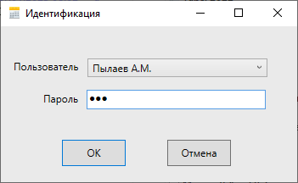Для работы с ПО необходимо выбрать свою учетную запись и ввести пароль.

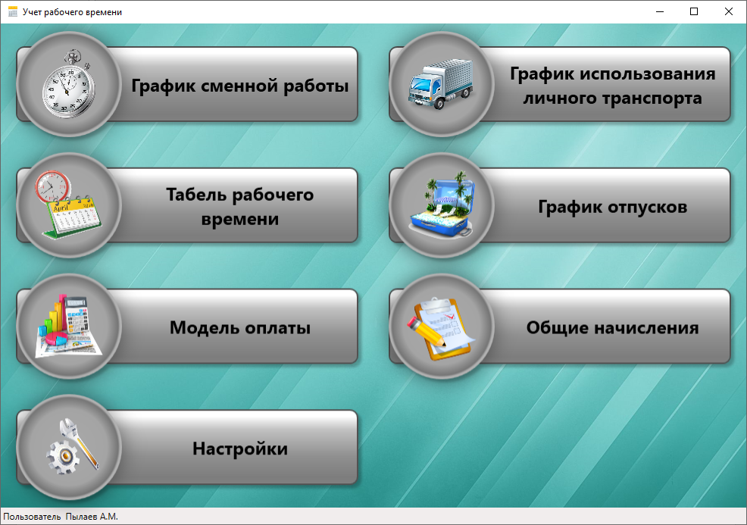Главное окно программы:

* 1. Настройки

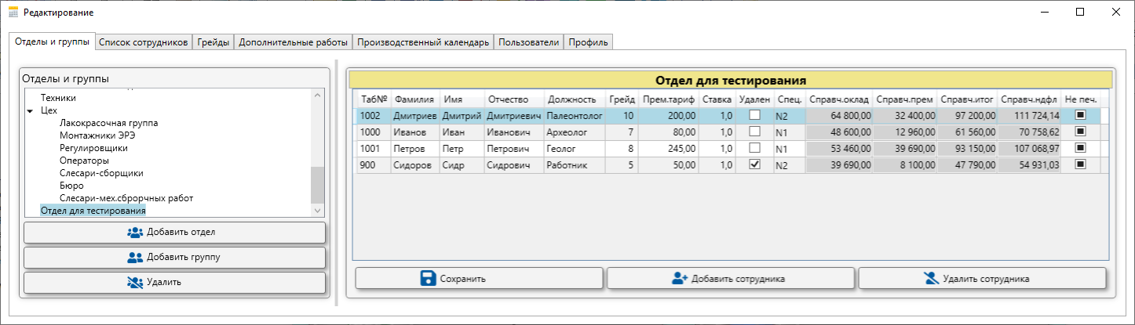Окно настроек имеет несколько вкладок.

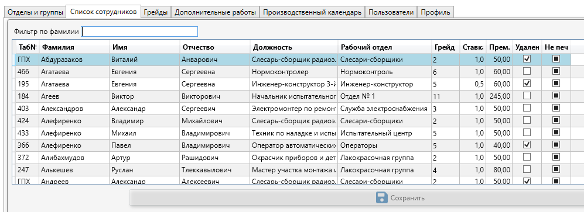Первая вкладка «**Отделы и группы**». У каждого пользователя свой прикрепленный список отделов и групп. Верхний уровень = это отделы. В них находятся группы. Справа список сотрудников выбранного отдела или группы.

Здесь можно добавлять, удалять и редактировать отделы, группы и сотрудников. А также перемещать сотрудников в другую группу или отдел. Кнопка «Сохранить» работает для отделов и сотрудников одновременно.

При редактировании сотрудников нужно заполнить поля:

«**Грейд**» выбирается из выпадающего списка.

«**Премиальный тариф**» применяется для расчетов в модели. Верхний и нижний уровень премиального тарифа автоматически будет ограничиваться по настройкам в грейдах.

«**Ставка**» будет применяться для расчета оклада от отработанных часов.

«**Удален**» отмечается для удаленных или уволенных сотрудников для того, чтобы они не попадали во вновь создаваемые формы.

«**Спец**.» нужно выбрать для вида премии, используемой в модели расчета. Для N1 рассчитывается премия по выработке, для N2 – премия по отделу и стимулирующая.

Остальные поля – это справочные данные.

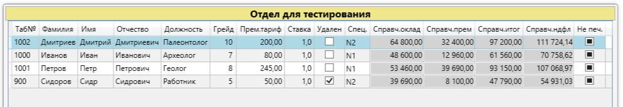Вкладка «**Список сотрудников**» - общий список всех сотрудников.

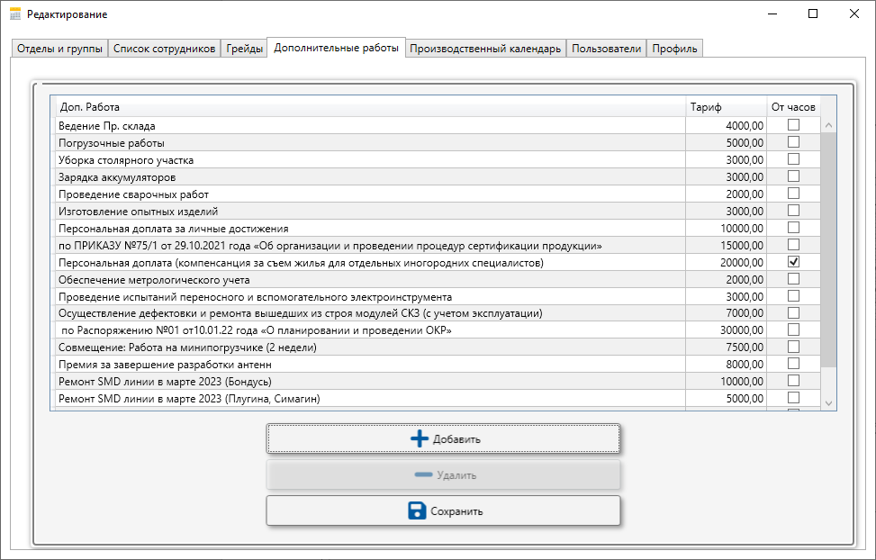Вкладка «**Грейды**» - установка тарифов для расчета оклада и уровней премиальных тарифов для расчета премий. Есть возможность индексации с указанием даты и процента увеличения для каждого грейда. Процент рассчитывается от текущего тарифа.

Вкладка «**Дополнительные работы**» - предназначена для редактирования дополнительных работ, которые используются в «Модели оплаты». Отметка «**От часов**» - устанавливается, если расчет дополнительных работ не должен зависеть от отработанных часов.

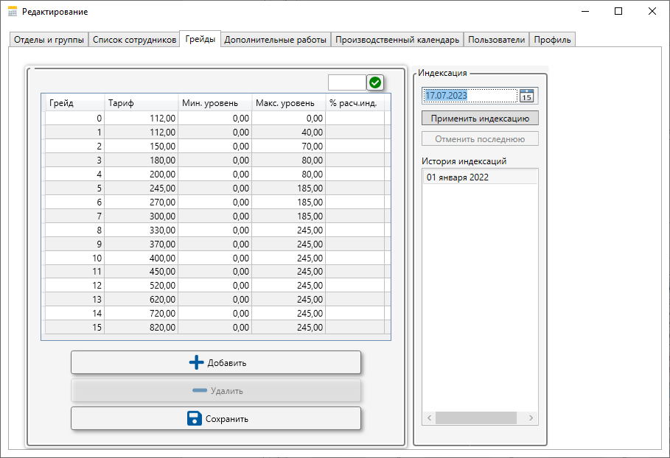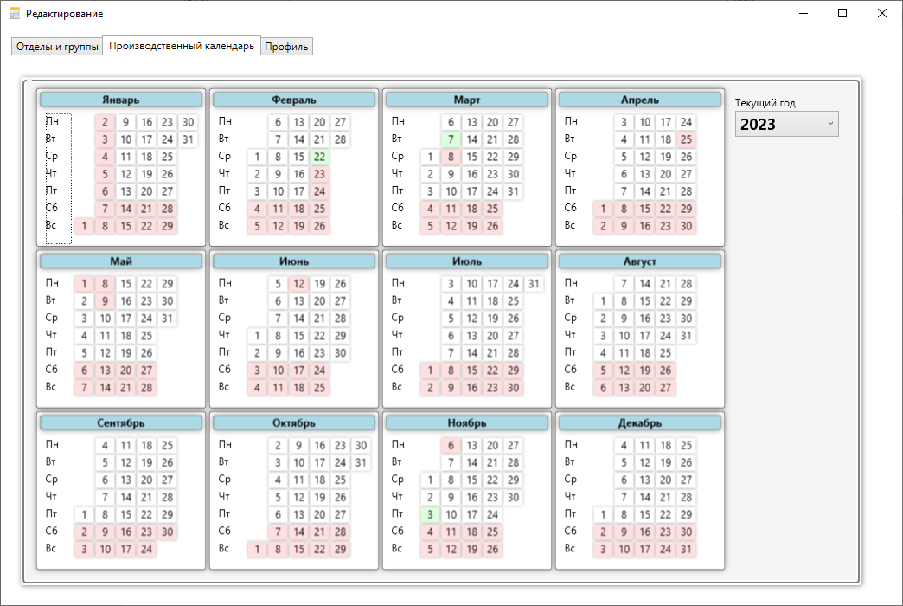Следующая вкладка «**Производственный календарь**»

Производственный календарь создается и редактируется администратором в начале года. Он используется при создании форм. Учитываются выходные, короткие и рабочие дни.

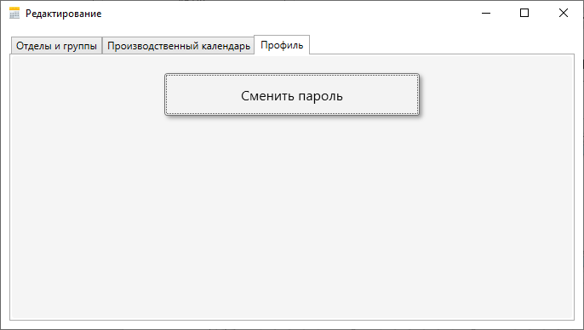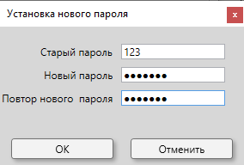Вкладка «**Профиль**».

Здесь можно сменить свой пароль для входа в программу. Необходимо указать старый пароль и дважды ввести новый. Пароль шифруется в базе данных. В случае забывчивости его можно только сбросить.

* 1. Формы для заполнения

Формы для заполнения: «График отпусков», «График сменной работы», «График использования личного транспорта», «Табель рабочего времени», «Модель оплаты».

У всех форм есть шапка с информацией и кнопками. В самом верху можно выбирать год, месяц. Соответственно подгружается нужная форма. Ниже указывается выбранный отдел. Еще ниже можно указать номер документа и дату создания. Дата создания прописывается автоматически при создании формы. Они будут в печатной форме. Столбцы с зеленым цветом доступны для изменения.



Кнопки:

«**Создать**» - создает новую форму. Если форма существует, то пересоздаёт её.

«**Сохранить**» - сохраняет все изменения, произведенные при редактировании

«**Добавить сотрудников**» - добавляет в конец списка сотрудников, которые были добавлены в настройках отделов.

«**Удалить**» - удаляет выбранного сотрудника из списка.

«**Печать**» - выводит форму на экран в формате Excel.

«**Закрыть**» - закрывает окно.

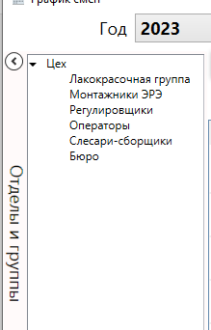Слева есть полоса «**Отделы и группы**». При нажатии на нее выдвигается список отделов и групп. При повторном нажатии он исчезает. При выборе отдела выводится список отдела и всех его групп. При выборе группы – состав группы.

* + 1. График отпусков

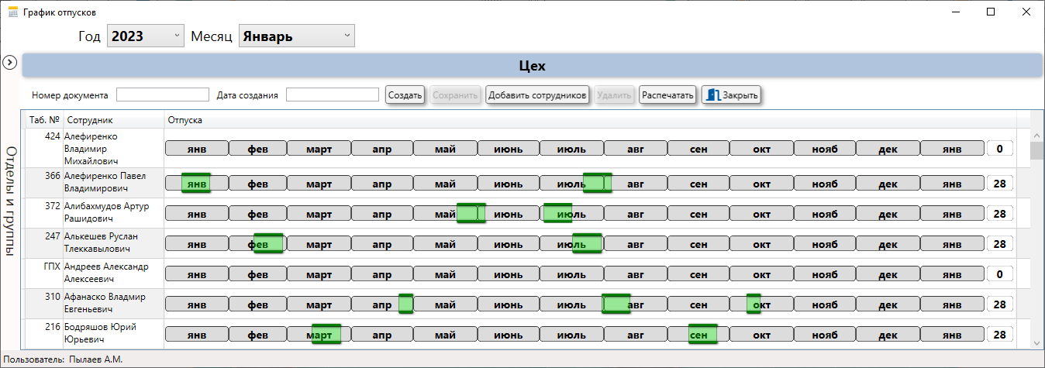Самым первым в начале года нужно заполнить график отпусков. Он используется при создании графика смен и табеля. Учитывает и заполняет в них время отпусков. Если его не будет, то отмечать в формах время отпуска придется вручную.

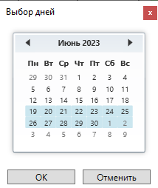Добавление, редактирование и удаление отпуска производится правой кнопкой мыши через выпадающее меню. Необходимо выделить нужный диапазон и два раза нажать кнопку «**ОК**». На форме справа выводится количество выбранных дней.

* + 1. График сменной работы

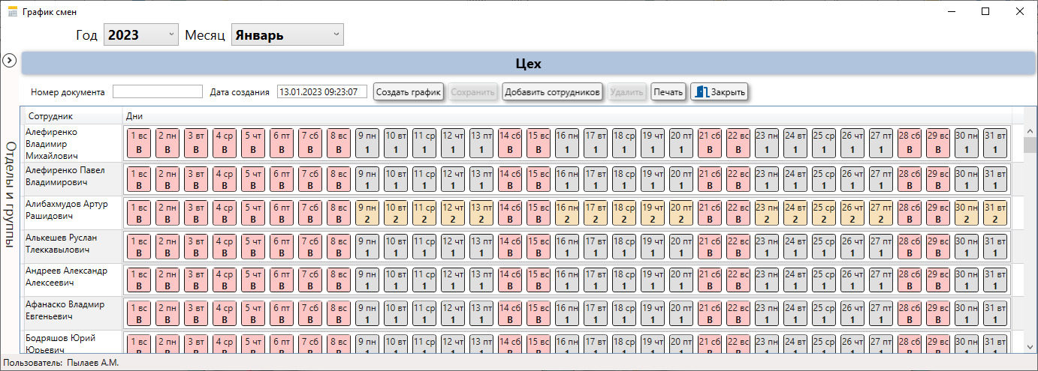Заполняется также с помощью правой кнопки мыши через меню. Можно выделять диапазоны левой кнопкой мыши и комбинируя с клавишами Ctrl или Shift. Выбор из меню применяется только к строке одного сотрудника. Данные используются в «**Модели оплаты**»

* + 1. График использования личного транспорта

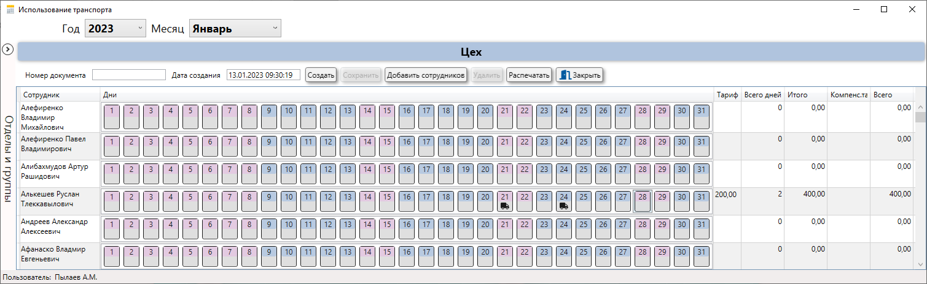Заполняется аналогично предыдущей форме. Сумма всего попадает в форму «**Модель оплаты**» во вкладку «**Итого**» в столбец «**Компенсация за доставку**»

* + 1. Табель рабочего времени

Заполняется аналогично предыдущим формам. Вводимые часы и тип дня применяется к выбранному диапазону. В случае превышения количества часов от установленного в ТК РФ, лишние

уходят вниз и суммируются в информационной панели в правом крайнем столбце. Далее они будут использоваться в «**Модели оплаты**» как «**Премия добр.труд**» в итоговой вкладке.

Кнопки:

«**Создать табель**» - создание нового или пересоздание существующего табеля.

«**Печать 1ч.**» - выводит данные по 15 число месяца в Excel.

«**Печать**» - выводит данные за месяц в Excel.

«**СЗ на выходной**» - позволяет напечатать служебную записку о выходе в выходной день для всех сотрудников списка с типом «РВ» по выбранной дате.

«**Добавить сотрудников**» - добавление новых сотрудников из текущей группы или отдела.

«**Удалить сотрудника**» удаление выбранного сотрудника.

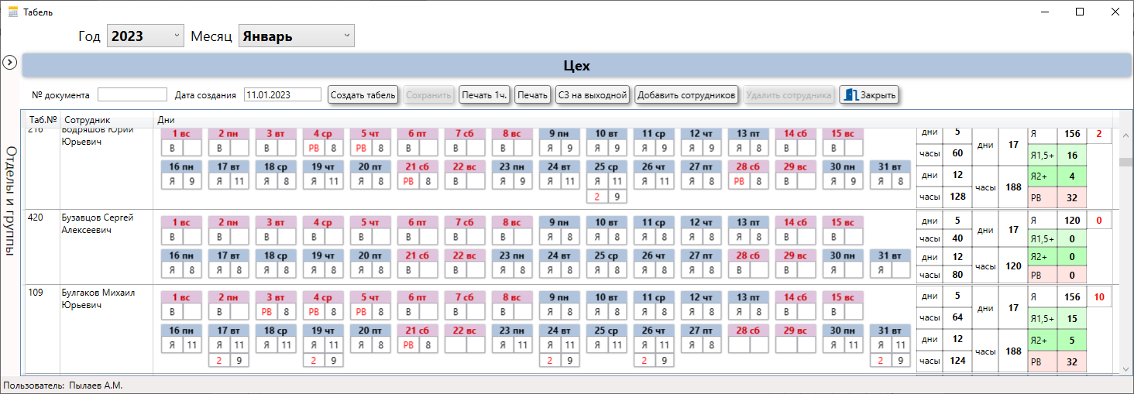

* + 1. Модель оплаты

Результирующая форма для формирования окончательного расчета. Зеленые поля означают возможность редактирования.

Имеет кнопки:

«**Создать**» - создание новой или пересоздание формы

«**Сохранить**» - сохранение внесенных изменений

«**Добавить сотрудников**» - добавление новых сотрудников из текущей группы или отдела

«**Удалить**» - удаление выбранного сотрудника

«**Экспорт в 1С**» - экспортирование всех итоговых начислений в CSV-файл.

«**Печать**» - вывод модели для текущего отдела в Excel.

«**Печать всех**» - вывод данных модели всех сотрудников в Excel.

«**Расч. листок**» - печать расчетного листка для выбранного сотрудника

«**Закрыть период**» - закрытие месяца текущего отдела для изменений во всех формах.

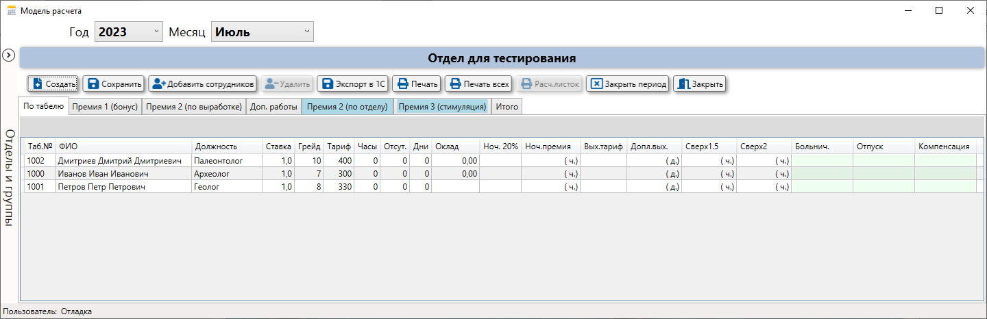Имеет вкладки:

«**По табелю**» - здесь выводятся данные из табеля и настроек. Здесь можно занести дополнительно суммы за отпуск, больничные и компенсацию.

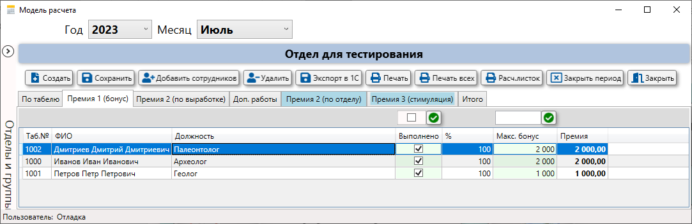 «**Премия 1(бонус)**» (расчет для работников специальности N1)

Бонус устанавливается в случае выполнения плана предприятия. Выполнение плана отмечает ответственный сотрудник в отдельной форме. Максимальный бонус устанавливается индивидуально. Он будет копироваться при создании формы в следующем месяце.

«**Доп.работы**» - заполнение доплат по дополнительным работам. Выбираются из списка. Выбранные суммы работ суммируются. Отдельно заполняется «Персональная доплата за уникальность профессии». Общая сумма выводится в «Тариф». Список работ редактируется в 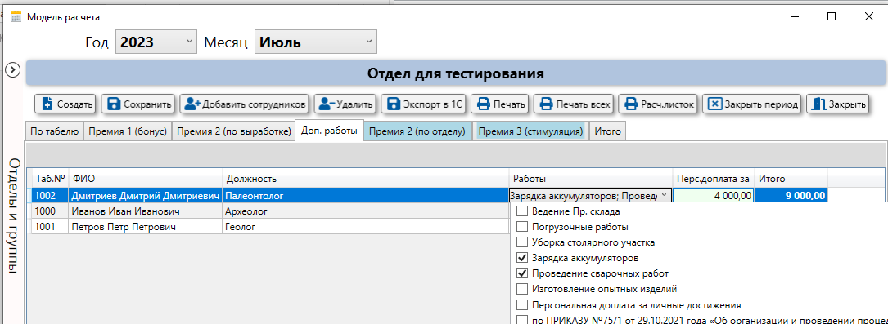настройках программы.

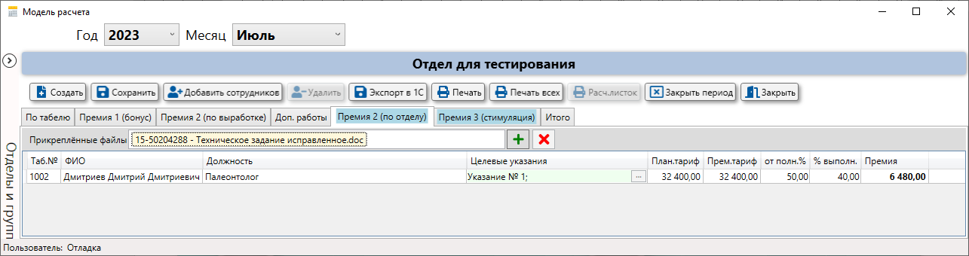 «**Премия 2 (по отделу)**» Вкладка синего цвета означает, что расчеты для специальности работников N2.

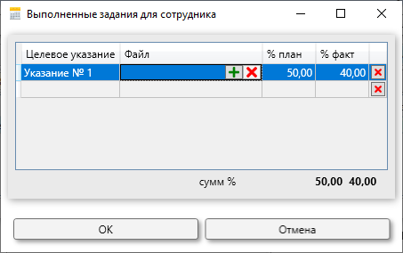Целевые указания заполняются в дополнительном окне. Новые указания заносятся в последнюю строку. Суммарные проценты указанные в этом окне будут переноситься в соответствующие столбцы формы. Если в дополнительном окне не будет строк, то проценты в столбцах формы можно будет занести вручную. Удаление строки клавишей «Delete» или кнопкой . Есть возможность добавить любой файл в столбце «**Файл».**

Поля формы:

«**План. Тариф**» = Премиальный тариф * 162

«**Прем.тариф**» = Премиальный тариф, зависящий от отработанных часов

«**от полн.%**» - из дополнительной формы (или вручную).

**«% выполн**.» - из дополнительной формы «% факт» (или вручную).

Для всего отдела в текущем месяце можно добавить любой файл с нужной информацией.

«**Премия 3 (стимуляция)**» (для работников специальности N2)

«**Макс.премия**» = Премиальный тариф, зависящий от отработанных часов

«**от полн.%**» - проценты, оставшиеся от формы «**Премия 2 (по отделу)**»

«**Целевое указание**» - произвольный текст

**«% выполн.»** - указать процент.

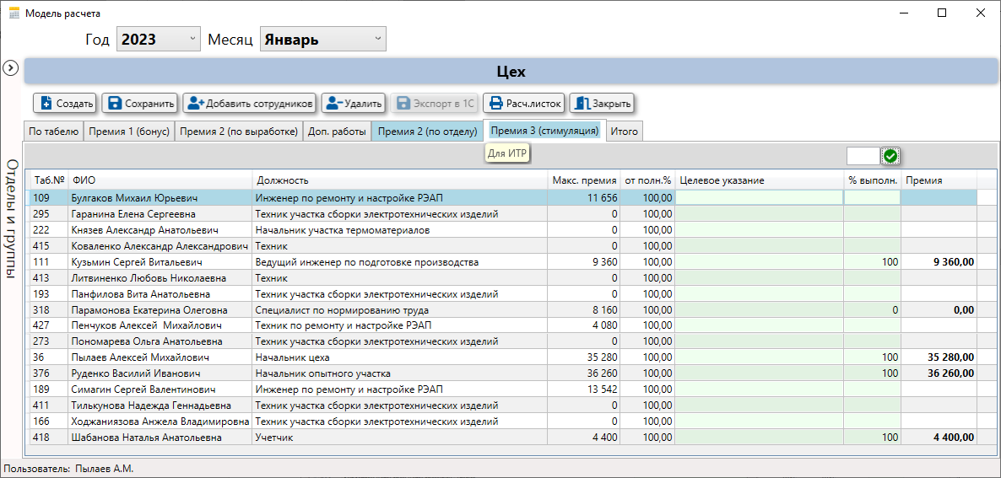

«**Итого**» - собираются итоговые данные со всех вкладок.

Столбцы премий из соответствующих вкладок.

«**Компенсация за доставку**» - из формы «График использования личного транспорта»

«**Премия (добр.труд)**» - формируется из превышенных часов из табеля.

«**Итого**» = все суммарные начисления и премии.

«**Бух.данные**» переносится из формы с начислениями бухгалтерии.

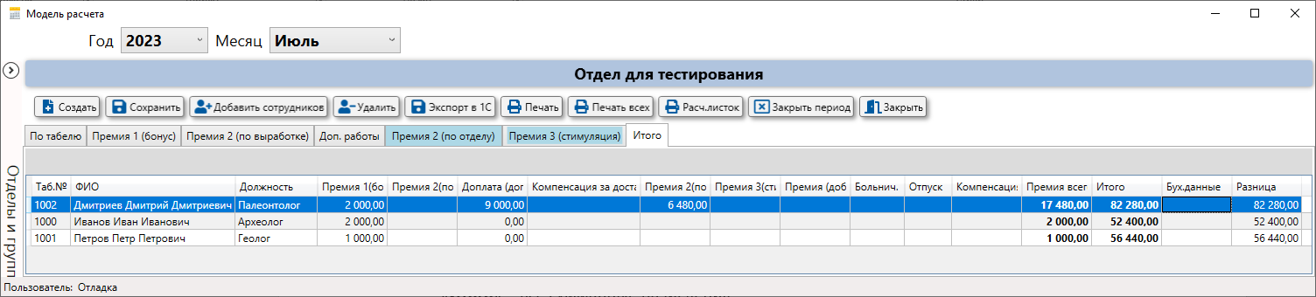«**Разница**» - разница между «**Итого**» и «**Бух.данные**».

* + 1. Общие начисления

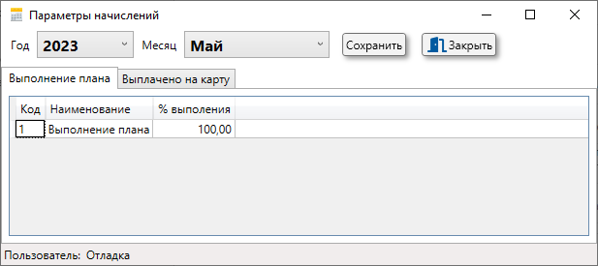Форма предназначена для занесения общих данных.

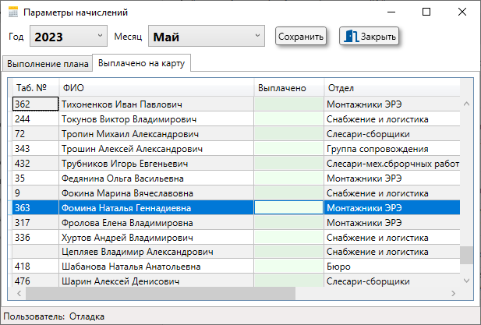Вкладка «**Выполнение плана**». Процент выполнения заносится один раз в месяц по итогам выполнения плана. Если 100%, то в модели расчета будет начисляться бонусная премия.

Вкладка «**Выплачено на карту**». Бухгалтерские данные по выплаченной заработной плате заносятся вручную в столбец «**Выплачено**». Эти данные будут использоваться в форме модели на вкладке «**Итого**» для получения разницы между итоговой и выплаченной суммами.